令和５年度 青少年のネット非行・被害対策情報 ＜保護者向け第１９号＞
差出人：福井県防災安全部県民安全課
送信日：20２４/３/１４

～ 子どもを見守る便利なアプリ ～
普段からネットを使っている子どもたちは、大人の目が行き届かないところで、危険な目に遭うリスクが増えています。全国で『SNSに起因する事犯の被害児童数』は令和５年に１６６３人（警察庁調べ）おり、また、その多くが自画撮り被害を含む児童ポルノ事犯とされています。しかし、ずっと子どもの横にいて「今、SNSに何て書きこんだの？」「変な自撮り写真とか送ってないよね？」と聞き続けることは不可能ですよね。そんなとき、保護者の代わりにAIが子どもの携帯を見守ってくれる、それが携帯アプリ『コドマモ』です。

【わいせつな自画撮りブロック】
子どもがスマホ上でわいせつな自撮りをしたら、AIが自動で検知。
子どもに画像の削除を促すとともに、保護者の方に通知を送ります。

【みまもりマップ】
子どもが今どこにいるのか、リアルタイムで確認する
ことができます。

【アプリ使い過ぎストップ】
「平日やYouTubeは1日3時間まで」「LINEは夜の
1０時まで」など、子どものスクリーンタイムを、保護者
のスマホから簡単に設定できます。

【ながらスマホブロック】
事故につながる可能性のある、危険なながらスマホから
子どもを守るため、歩行中や自転車の運転中のアプリの
利用をブロックできます。

【危険チャットアラート】
SNSのチャットなどで、個人情報の流出やいじめ、犯罪に
巻き込まれないか、AIが自動でチェック
（※この機能は2024年リリース予定）

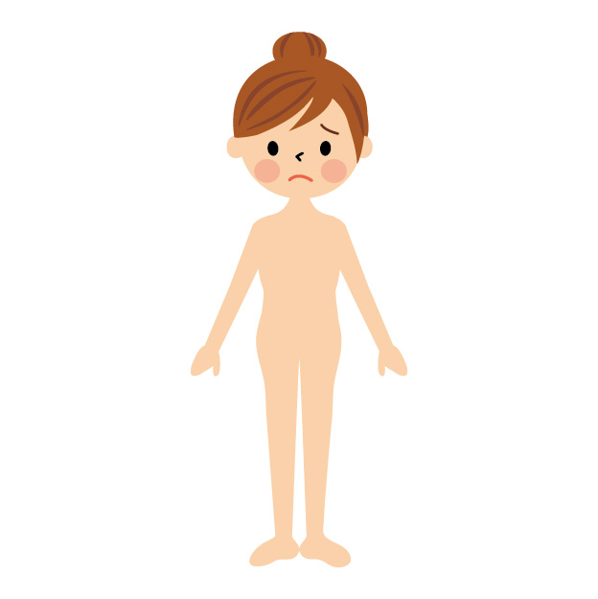
はずかしい

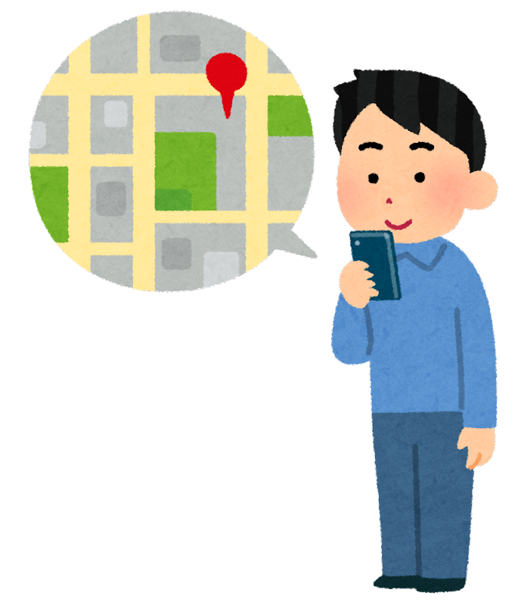







★Playストア（Android版）★

【保護者向け】 【子供向け】
★App Store(Ios)版★

【保護者向け】 【子供向け】
＜出典＞
※コドマモ／AIで子どもを守るスマホアプリ
https://www.kodomamo.com/

子どもを取り巻く危険は、SNSからだけではありません。毎年、福井県内では子どもに対する声掛け事案は150件以上となっており、「行ってきます」と元気に出かけた子どもたちに何か起こるかもしれない、と考えると心配になってしまいます。そんなときには、福井県警察防犯アプリ『ふくいポリス』です。

【ちかん撃退】
画面と音声で周りに助けを求めたり、ちかんに警告します。
さらに事前に登録したメンバーに位置情報を送ることが
できます。

【防犯ブザー】
音、光で不審者を撃退したり、音は鳴らさずに、メンバー
に位置情報を送ることができます。

【不審者などの情報お知らせ機能】
犯罪発生情報、不審者情報、交通安全情報など、福井県警
からのお知らせをタイムリーにプッシュ通知でお届けします。

【マップ機能】
犯罪、不審者、交通事故などの情報をマップに表示します。

【現在地送信】
事前に登録したグループ間で簡単なメッセージと現在地を
送信できます。

【パトロール・ポイント機能】
防犯・交通ボランティア活動を実施すると
ポイントを獲得します。ポイントは防犯
グッズ等と交換できます。
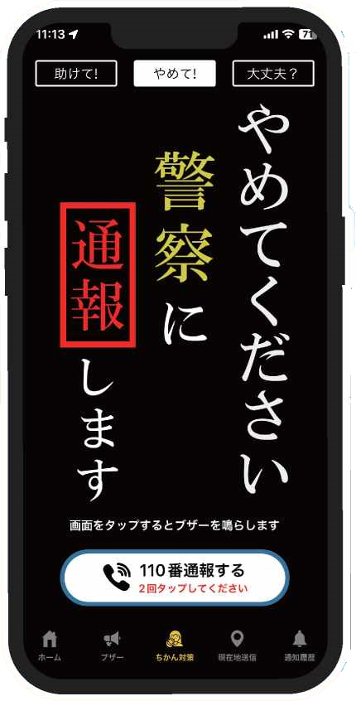

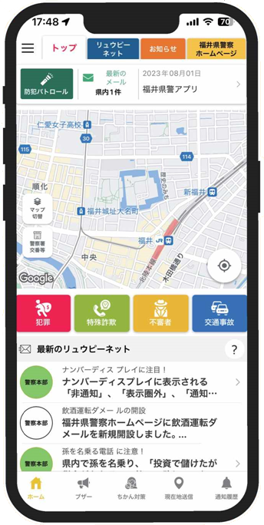

インストールはこちら ↓







通勤中の私たちも、地域の子どもの見守りを
するとポイントがたまります！！

便利なアプリを活用して、子どもたちの笑顔を守っていきましょう！

＜出典＞
※福井県警察 防犯アプリ「ふくいポリス」
https://www.pref.fukui.lg.jp/kenkei/doc/kenkei/fukuipolice-app.html

本メールに関して御質問、お問い合わせがある場合は下記まで御連絡ください。
【担当】福井県防災安全部県民安全課
☎:0776-20-0745（直通） メール：kenan@pref.fukui.lg.jp
★子どもの安全安心に関する情報などをX（旧Twitter）で発信しています→

